失联儿童寻回网站
软件设计规格说明书

日期：2020年10月16日

文档变更历史记录
序号 | 变更日期 | 变更人员 | 变更内容详情描述 | 版本
1 | 2020\10\15 | 金昊宸 | 撰写了软件设计规格说明书初稿 | V1.0

目录
1、引言 4
1.1 编写目的 4
1.2 读者对象 4
1.3 软件项目概述 4
1.4 文档概述 4
1.5 定义 4
1.6 参考资料 4
2、软件设计约束 4
2.1 软件设计目标和原则 5
2.2 软件设计的约束和限制 5
3、软件设计 5
3.1 软件体系结构设计 5
3.2 用户界面设计 6
3.3 用例设计 6
3.4 类设计 6
3.5 数据设计 6
3.6 部署设计 6

1、引言

1.1 编写目的
软件设计过程包括的体系结构设计、用户界面设计、用例设计、子系统/构件设计、类设计和数据设计分别从不同的层次（从宏观到微观、从全局到局部）、不同的视角（从结构到行为、从模块到数据）对软件系统进行了设计，产生了不用的软件制品（如体系结构模型、用例实现模型、用户界面模型、子系统/构件模型、数据设计模型、部署模型等等）。在完成上述所有设计工作之后，需要将这些软件设计成果进行整合，形成一个系统、完整的软件设计方案。本文档以软件设计规格说明书的形式描述了该设计方案，方便评审人员对设计方案的正确性、合理性等方面进行评审。

1.2 读者对象
用户、软件设计人员、程序员、软件需求分析人员、质量保证人员、软件测试工程师、配置管理工程师。

1.3 软件项目概述
- 项目名称: 失联儿童寻回网站
- 用户单位: 失联儿童亲属、志愿者
- 开发单位: 北京信息科技大学计算机学院17级软件工程胜羽团队
- 软件项目的背景和大致功能：
社会进步，经济发展，大多数人都过上了幸福安康的生活，但如今这个社会，还是有许多潜在的危险，很多家长都担心自己的孩子独自出门玩耍，这是非常不安全的，而且就算家长带着孩子出门，孩子也有可能在不经意间走丢、被陌生人带走。尽管现在已经是法治社会，但还是有为了利益不择手段的人贩子存在，威胁着每个孩子的生命安全、每个家庭的幸福生活，每个失联儿童背后都有心急如焚的父母和破碎的家庭。
该项目主要面向失联儿童家属和知情人以及有爱心的社会人士，失联儿童家属将孩子信息如姓名、照片、特征等发送到网站上，知情人和愿意提供帮助的人可以帮助家属寻找孩子。并提供论坛功能，为广大寻子家长和志愿者等，提供交流平台，获得更多帮助。

1.4 文档概述
1）软件的设计约束部分。它包括软件设计目标和原则、软件设计受到的约束和限制。
2）软件的设计部分。它主要分为软件体系结构设计、用户界面设计、用例设计、类设计、数据设计以及部署设计。

1.5 定义
无

1.6 参考资料
[1].软件工程.齐治昌，谭庆平，宁洪.北京:高等教育出版社，2012
[2].需求分析与设计.马素霞译.北京:机械工业出版社，2009
[3].面向使用的软件设计.刘正捷译.北京:机械工业出版社，2011

2、软件设计约束

2.1 软件设计目标和原则
软件设计的目标是，根据软件系统的需求（包括功能性需求和非功能性需求），综合考虑软件开发过程中的各种制约因素（如技术、资源、进度等），遵循软件工程的设计原则（如模块化、信息隐藏、问题分解等），给出软件系统的实现解决方案和蓝图，产生可指导编码实现的设计模型及文档。
软件设计活动还须遵循相关的策略和原则，以指导软件设计人员的行为，并对设计成果提出约束和要求。具体的，这些设计策略和原则描述如下。
- 抽象和逐步求精的原则
- 模块化与高内聚度、低耦合度的原则
- 信息隐藏的原则
- 多视点以及关注点分离的原则
- 软件重用的原则
- 迭代设计的原则
- 可追踪性的原则

2.2 软件设计的约束和限制
- 运行环境要求：普通计算机、Google Chrome
- 开发语言：Python、html+css+js
- 标准规范：python编码规范
- 开发工具：vscode

3、软件设计

3.1 软件体系结构设计
该软件系统大致可以分为网站前端、网站后端和数据存储。网站前端的职责是与用户交互，获取用户需求，并向后端返回需求等；网站后端的职责是根据前端返回需求，进行处理，并返回用户需求结果等。数据存储的职责是存储整个系统信息，并在需要调用时，及时反馈给网站后端。
缺体系结构图
- 网站前端-子系统
它负责在在浏览上显示用户内容，包括网站信息和查询信息等，并提供用户输入信息提交信息功能。该子系统依赖于网站后端子系统。
- 网站后端-子系统
它负责在为网站前端提供支持，包活逻辑处理，数据处理和额外的api功能等。该子系统依赖于数据存储子系统。
- 数据存储-子系统
它负责存储数据，并支持实时的写入，查询，修改和删除功能，并能保证数据安全。
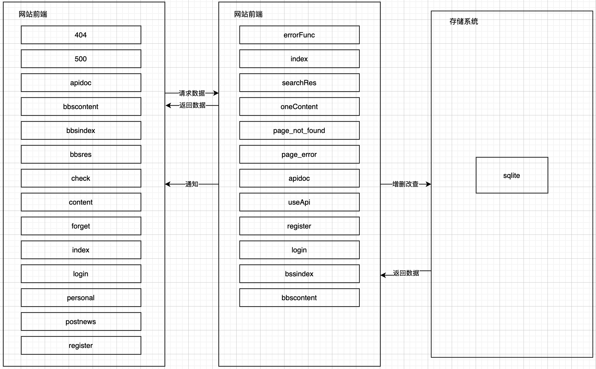
失联儿童寻回网站子系统的设计架构图
图3.1.3描述了“RobotControlPerceive”子系统的设计架构。图中的关键设计类主要来自于需求用例模型和用例交互模型。“RobotControlPerceive”还包含了一个子系统“机器人控制（RobotController）”，它负责控制机器人的运动，包括自主跟随老人和用户的手工控制运动。

3.2 用户界面设计
根据“失联儿童寻回网站”的用例描述以及每个用例的交互图，可以发现该软件系统在网站前端需要有以下一组界面以支持用户的操作。
- 网站主界面，进入网站后首先看到页面，可直接搜索或录入信息。
- 搜索结果界面，数据实力儿童姓名后，显示搜索结果。
- 论坛主界面，进入论坛后首先看到页面，可搜索或查看最新帖子。
- 论坛登陆注册界面，进行论坛用户注册和登录。
- 论坛搜索结果界面，论坛搜索帖子内容，显示搜索结果。
- 论坛详细内容界面，点击单条帖子进入信息，查看详细内容信息和评论。
- 论坛个人信息界面，显示个人用户所发送过的贴子。

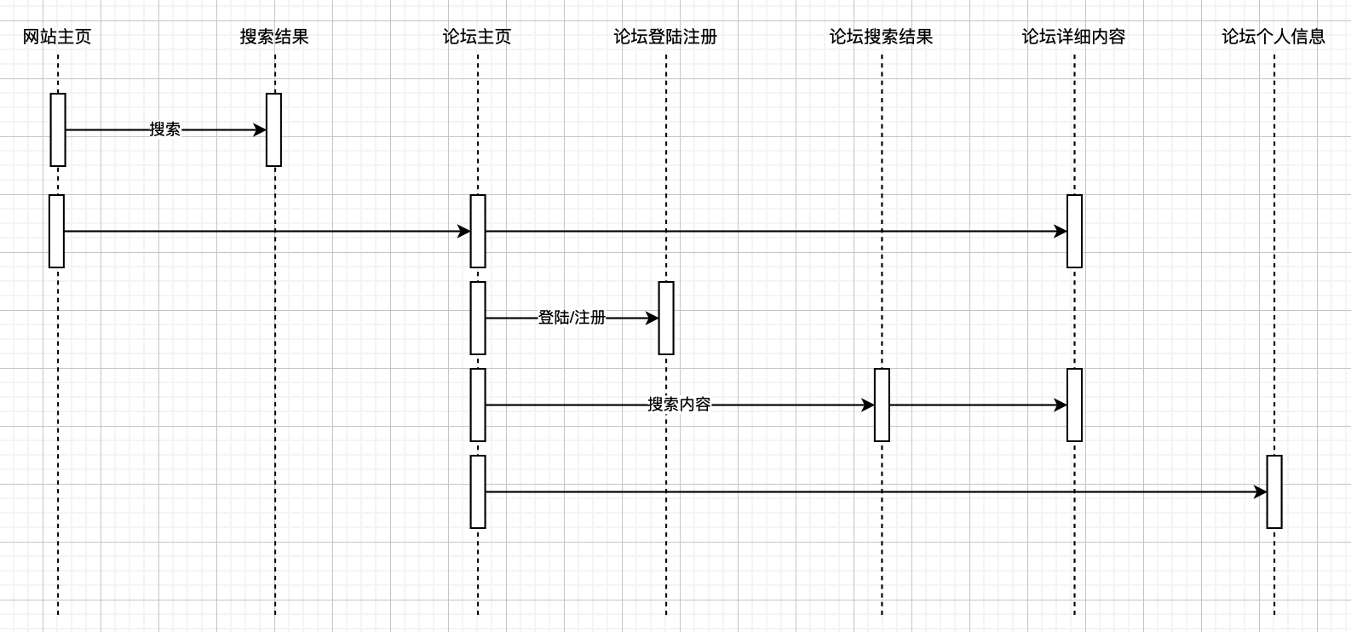用户界面跳转关系的顺序图
- 网站主页，包含搜索及录入功能，并提供更多跳转功能
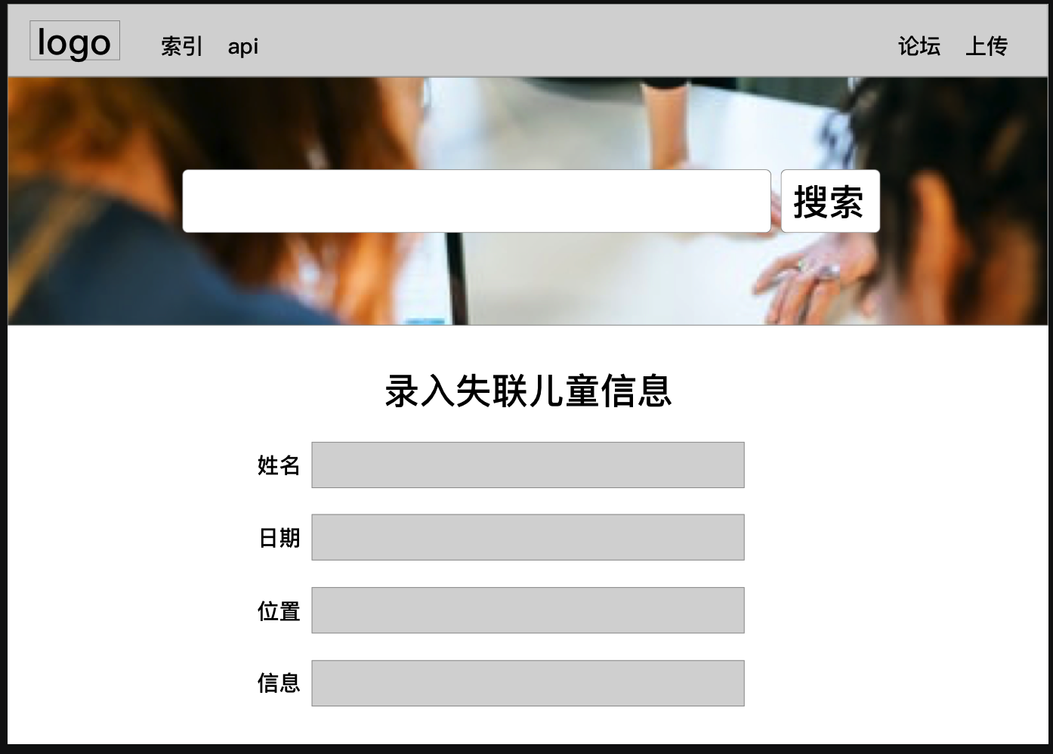
- 搜索结果页，可查看搜索结果
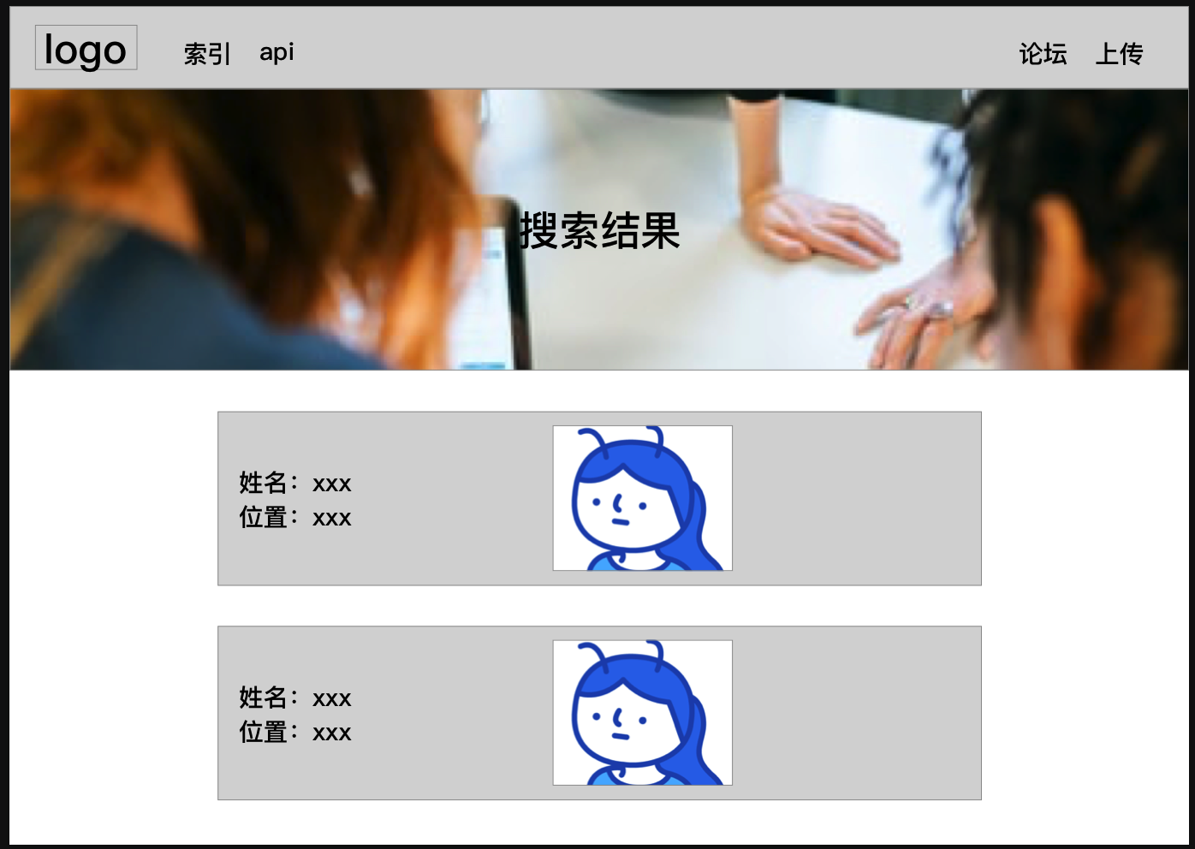
- 登陆页面，用户输入用户名、密码登陆
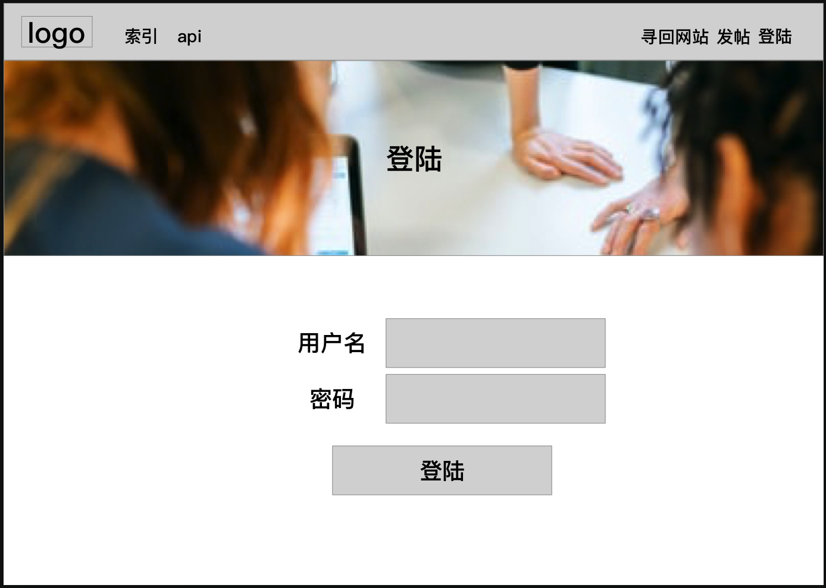

4．论坛帖子搜索结果页，根据用户搜索内容，显示相关帖子
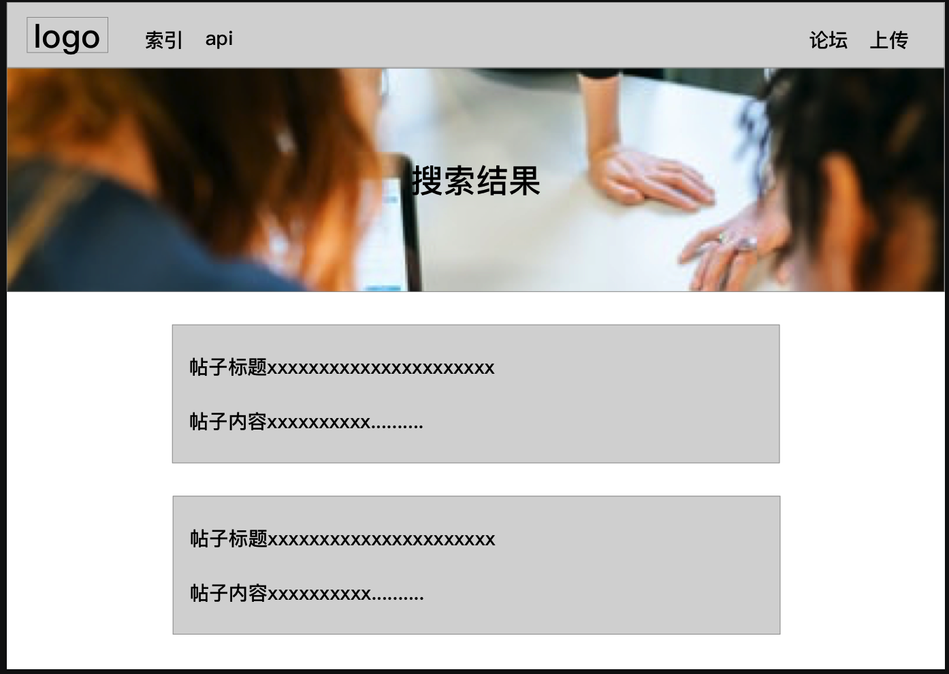
- 论坛详细内容页，可查看帖子详细内容和评论
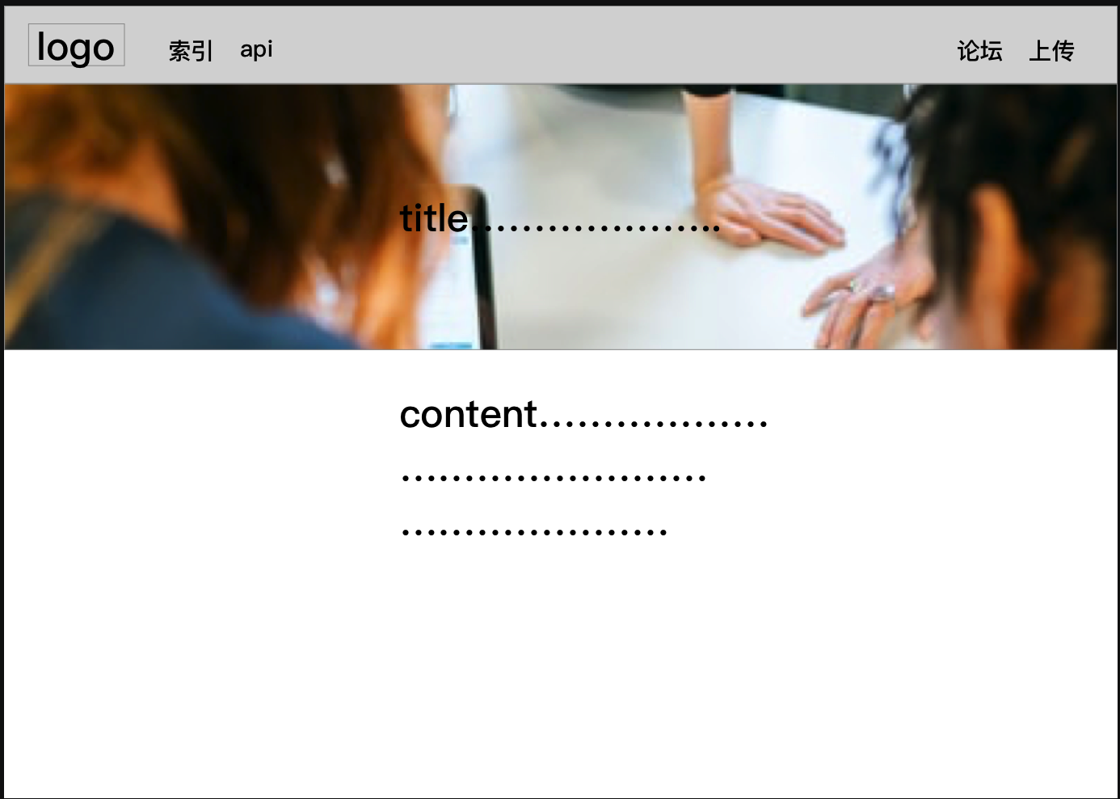
- 个人信息界面，可查看用户以往发帖
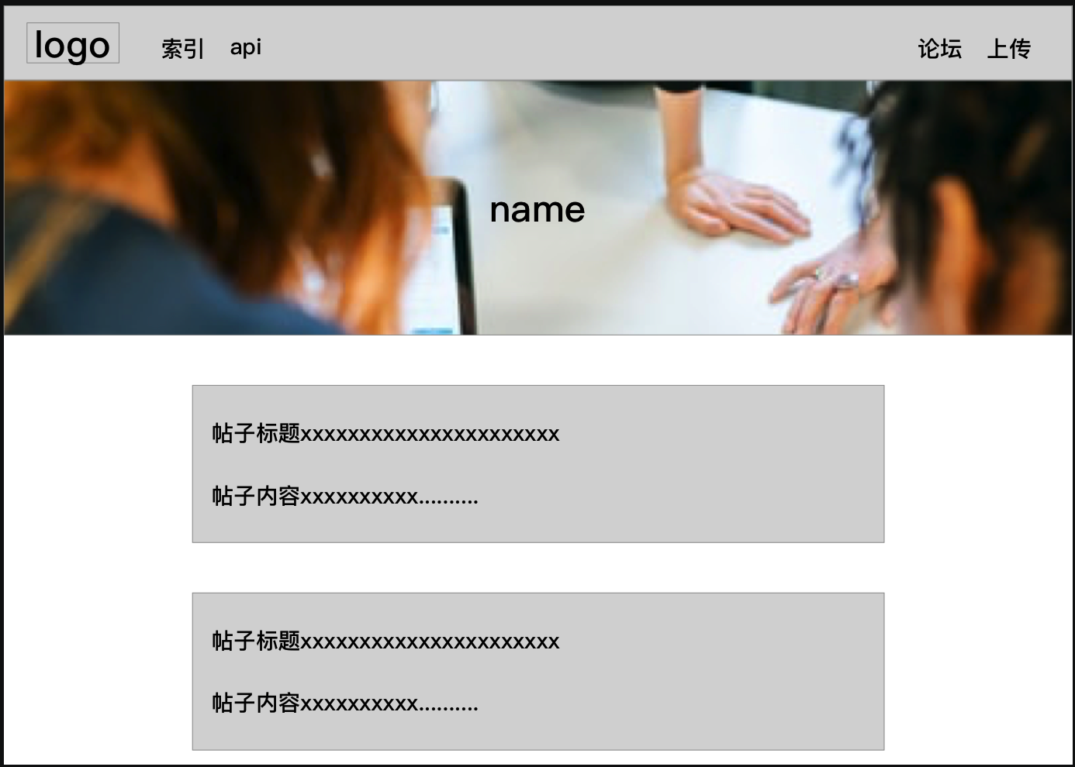

3.3 用例设计
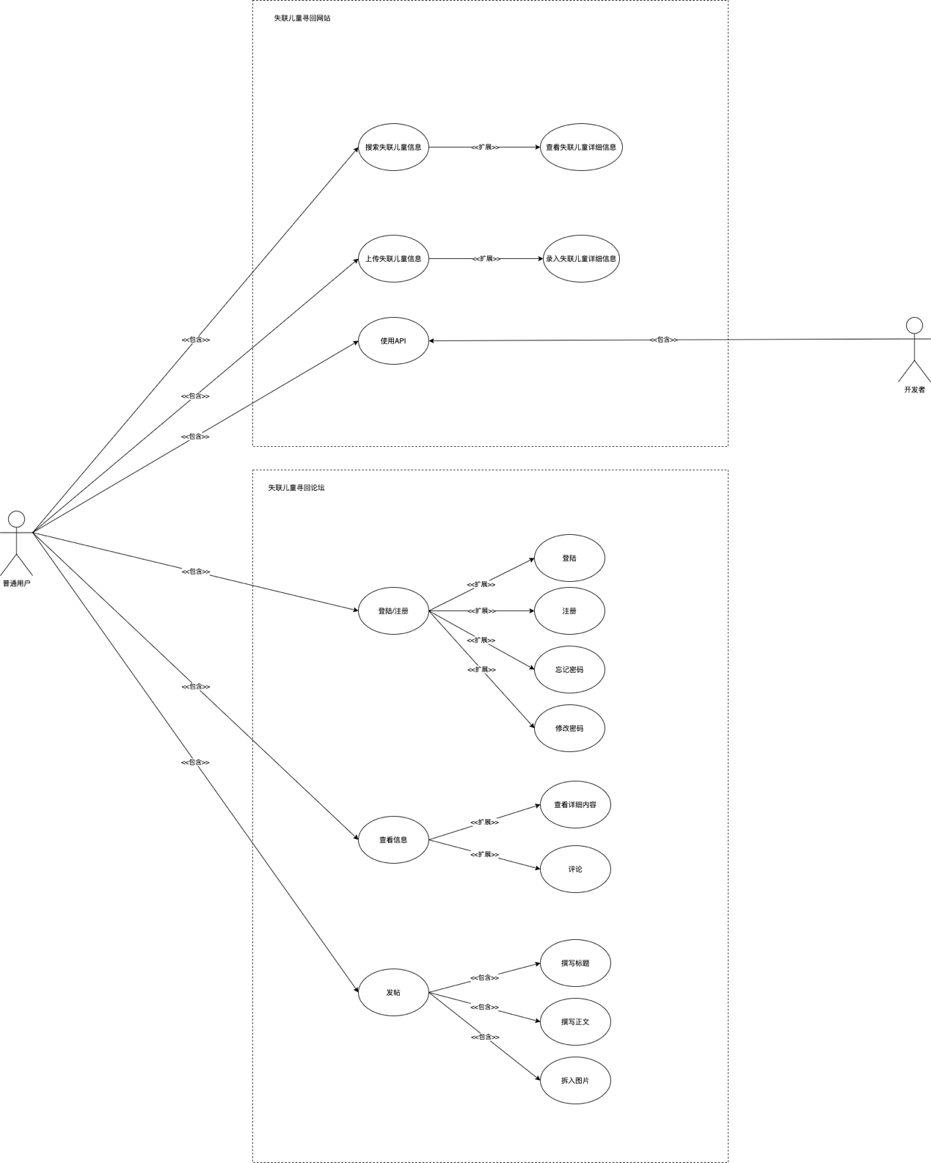
网站用例图
- 搜索失联儿童信息-用例设计
搜索信息前端包含于index页面中，后端使用index函数实现，用户前端输入信息，并点击按钮搜索后，向后端发送get请求，后端获得get请求内容包含搜索内容content，在数据库中查询content，并返回所有相关结果于前端。前端res界面，显示所有搜索结果。通过点击每条结果，向后端发送get请求，请求指定id数据，后端通过查询数据将包含全部信息的内容返回给前端，前端content，显示这条信息的详细内容。
- 上传实现儿童信息-用例设计
上传功能包含于index页面中，用户在前端输入失联者姓名、失联日期、失联位置、上传图片等信息后点击上传按钮（姓名为必输项，若不输入，则按钮为不可用状态），向后端发送post请求，后端通过post请求获取上传信息：name、site、data、img等数据，并将数据存入数据库。
- api-用例设计
用户向制定api端口发送post请求，发送json类型数据，数据包括查询人姓名等内容，后端获得post信息后，通过查询数据库，查找指定信息，并将信息组合成json字符串格式，返回给请求者。
- 论坛查看信息-用例设计
用户打开论坛网时，后端通过查询数据库，自动返回最近帖子信息，用户可在bbsindex页面查看帖子标题和部分内容，通过点击指定帖子，前端向后端发送get请求，请求用户点击帖子的所有内容，后端获得帖子id，通过查询数据库，返回帖子所有内容（标题、内容、图片），并显示在bbscontent页面之上，用户可以在页面中进行评论。
- 发帖-用例设计
在用户登录后，可进行发帖，进入网站后，后端会检测当前cookie是否为用户名，若正确则已经登陆可以发帖，若未登陆跳转至注册登陆页面。在postnews页面中，用户输入标题和内容，并上传图片，点击发帖后，前端向后端发送post请求，后端获得用户输入的标题、内容和图片，并存储于数据库中。

3.4 类设计
因使用python的django框架，暂无类设计。

3.5 数据设计
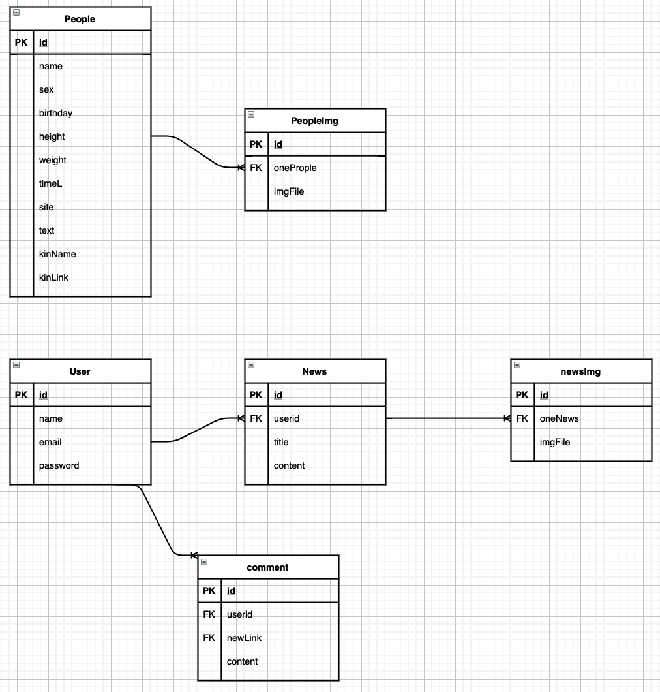
数据库实体关系图
数据还处于指定阶段，后续版本文档会详细描述数据类型

3.6 部署设计
暂时进行本地开发，后期考虑服务器的部署问题

